Қысқа мерзімді жоспар
Сабақтың тақырыбы:. Қандай көлік түрлері бар?
Бөлім: | Менің туған өлкем
Педагогтің аты-жөні
Күні:
Сынып: 2 | Қатысушылар саны: | Қатыспағандар саны:
Сабақтың тақырыбы | Қандай көлік түрлері бар?
Оқу бағдарламасына сәйкес оқу мақсаты | - Көліктің түрлерін ажырату және олардың қолданыстағы маңызын білу;  2.1.4.4 Қоғамдық көлікте жүріп-тұрудың ережелерін білу.
Сабақтың мақсаты | Көліктің түрлерін ажыратады және олардың қолданыстағы маңызын біледі.  Қоғамдық көлікте жүріп-тұрудың ережелерін біледі
Құндылықтар | Ынтымақтастық
Сабақтың барысы
Сабақтың кезеңі/ уақыт | Педагогтің іс-әрекеті | Оқушының іс-әрекеті | Бағалау | Ресурстар
Сабақтың басы  5 мин  Өткенді пысықтау  5 минут | Психологиялық ахуал қалыптастыру.  «Классики» ойыны. Балалар сыныпқа ойынды ойнап кіреді.  Жұмыс ережесін келісу  - Сабақта бір-бірімізді сыйлаймыз, тыңдаймыз!  - Уақытты үнемдейміз!  - Нақты,дәл жауап береміз!  - Сабақта өзіміздің шапшаңдығымызды, тапқырлығымызды көрсетеміз!  - Сабаққа белсене қатысып, жақсы баға аламыз!  Алдыңғы білімді еске түсіру (ұжымда)  «Cағат» әдісі  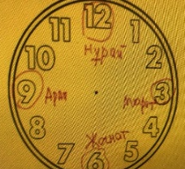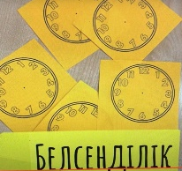  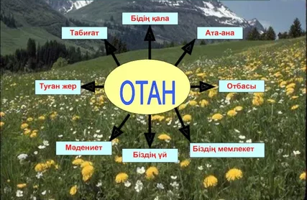  «Жедел жауап» әдісі  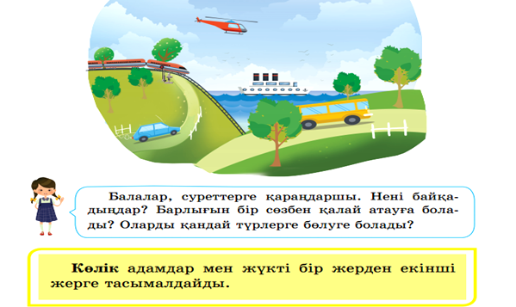 | Психологиялық ахуал  Оқушылар сұраққа жауап береді, жұмысты берілген түріне қарай орындайды. | ҚБ:Керемет!  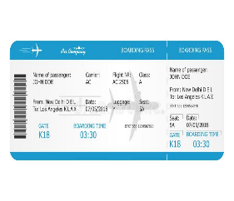 | Слайд  Слайд
Сабақтың ортасы  Топпен жұмыс  Сабақты қорытындылау | «Көліктің түрлері» сызбасын  оқушылармен бірге талдайды және төмендегідей сұрақтар қояды:  «wordwall» әдісі.  https://wordwall.net/ru/resource/29144667  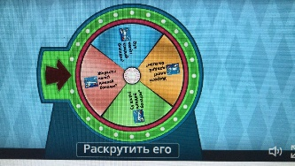  - Әуе көлігі қандай болады? Мысалдар келтіріңдер.  - Жерүсті көлігі қандай болады? Мысалдар келтіріңдер.  -Су көлігі дегеніміз қандай көлік түрі? Мысалдар келтіріңдер  Белсенді оқу тапсырмалары «Көршіңе әңгімелеп бер»  .  - Көлік түрлерінатап айтады. Суреттерін көрсетеді.  - Көлікте отырғанда сақтау керек ережесін құрайды  Анықтама  Жалпы көліктер 4 топқа бөлінеді:  - Әуе көліктеріне ұшақ, тікұшақ, зымыран, әуе шары жатады.  - Су көліктеріне кеме, қайық, желкенді қайық жатады.  - Жерүсті көліктеріне мәшине, автобус, пойыз, троллейбус т.б. жатады деп қорытынды жасалады.  - Жерасты көлігі: метро.  Сергіту сәті: «Аялдама» әдісі  Қагаздан киылган коліктерді түтікше мен үрлеп арнайы ыдыска салады салады  – Қоғамдық көліктің кеңінен тараған түрлерінің бірі – автобус. Автобуста жүріп-тұру ережелерін дайындаңдар. Ескертпені қолданыңдар:  – Автобусқа қалай кіру керек?  – Автобуста өзіңді қалай ұстау керек?  – Автобустан қалай шығу керек?  Жаңа білім мен тәжірибені қолдану Топтық жұмыс. «Жарнама» әдісі.  Әр топ көлік түрлеріне жарнама жасайды.  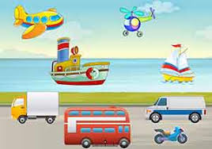 | Көлік тірлерін айтады.  Сызба бойынша талдайды.  Сұрақтарға жауап береді  Ертедегі көлік түрі мен кәзіргі көлік түрін салыстырады  Суретттер бойынша сөйлем құрап айтады  Анықтаманы оқиды,талдайды  Сергіту жаттығуларын жасайды.  Автобуста жүріп тұру ережелерін дайындайды. | Дескриптор:  Көлік түрлерін ажыратып айтады  Әуе көліктерін айтады  Жер үсті көліктерін атап айтады  Су көліктерін айтады  Көлік түрлерін салыстырады  Жалпы көлік түрлерін топқа бөледі  Қоғамдық көлікте жүріп тұру ережесін жазады.  Сұрақтарға дұрыс жауап береді  Көлік түрлеріне жарнама жасайды | Слайд  https://wordwall.net/ru/resource/29144667  Слайд  Слайд  Ыдыс  түтікше  Слайд  Слайд  Қима қағаз  Суреттер
Сабақтың соңы | Сабақтың соңы.  «Викторина» ойыны  https://wordwall.net/ru/resource/36369364  - Метро жер асты көлігі ме?  - Катер, қайық, кеме – өзен көлігі.  - Жылқы малы – өткеннің көлігі.  - Жерүсті көліктеріне мәшине, автобус, пойыз, троллейбус?  - Әуе көліктеріне ұшақ, тікұшақ, зымыран, әуе шары жата ма?  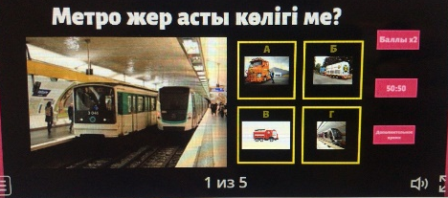  Кері байланыс:  Үйге тапсырма: | Ойынын ойнайды.  Тез қабылдау әрекетін орындап,  жауапты тез айтуға дағдыланады | Сұрақтарға жауап береді  . | https://wordwall.net/ru/resource/36369364

